关于2026年上半年岗前培训教材的订购说明
培训教材由各位学员自愿、自行预订，并将教材费汇至南京大学出版社指定账户。
为更准确、更高校地开展教材配送以及发票开具、寄送等相关工作，请各位学员认真填写“2026春岗培教材订购信息收集表”，教材将在填写本表后1-3个工作日内陆续发出。
- 在线文档链接
https://docs.qq.com/form/page/DWXRDRk9pSEV0UU5C
- 在线文档二维码（可通过手机微信、QQ扫码进入填写）
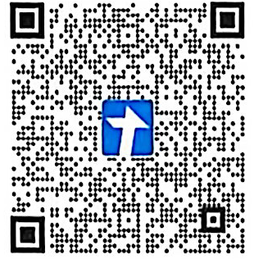
- 汇款时请务必在“备注”栏注明“单位名称+姓名+岗培”字样，如“南中医XXX岗培”。
教材费汇款信息： 个人转账：
名称：南京大学出版社书店
开户银行：中信银行股份有限公司南京上海路支行
银行账户：7321510182200008881
4.有问题可咨询人力资源处谢老师，电话85811096。

